סמוראידה 2009
"רחוק רחוק בצפון, הדבר האמיתי....."(ברי סחרוף) 13.1.2009
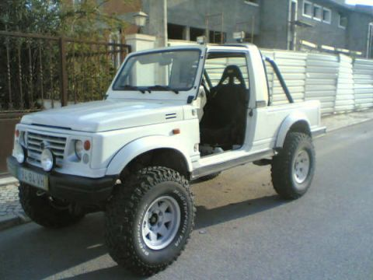
"בואנה שמעת על המפגש של בעלי סוזוקי סמוראי?"
"מה איתך אחי אני כבר שם...."

חברה זו הרשימה הראשונית של האנשים שלוקחים חלק בסמוראידה.
הרשימה תעודכן אחת לשבוע.

1.אוהד וינטראוב – יעל 2
2.ערן אייבזו – יעל 1
3.אמיר שר
4.מורי
5.איתי כהן
6.עדי ברקוביץ
7.רמי רן
8.כפיר סמוראי
9.חן אלינועם
10.בומס הקופץ-אמיר גרין
11.אודי 241
12.אלעד-L-AD
13.SUZUKI 127ׁ (אם תוכל לתת לנו שם בבקשה)
14.ISHC –צחי גרימברג
15.התייש(אם תוכל לתת לנו שם בבקשה)
16.בני- VITRAK
17.יריב שחר
18.שנער-שטיחומס
19.מורג-MORAGBENSIMON
.EYSHAM.20- (אם תוכל לתת לנו שם בבקשה)
21.אבירם-AVIRAM
22.גילי וטלאור –גילי_כ
23.אסף אמיר
24.יונתן מצפה
25.אמיר חסידים
26.יקיר
27.יקי שאול- יקי2210

